PICA-PAU-MALHADO-GRANDE

O pica-pau-malhado-grande (Dendropos Major) é uma ave da família dos pica-paus e o mais comum em Portugal. Pode ser encontrado em parques urbanos e jardins.
Quanto ao aspeto físico a parte de trás da cabeça é vermelha, é branco e preto e o abdómen é vermelho.
Este pica-pau pode encontrar-se em árvores velhas e pode estar em postes telefónicos velhos á beira das estradas.
Em Portugal, os sítios onde se pode observar são: Entre Douro e Minho, Trás-os-Montes, Litoral centro, Beira interior, Lisboa, Vale do Tejo, Alentejo e Algarve.
A sua alimentação é: larvas, traças e escaravelhos que encontra nas árvores. Este animal pica as árvores para encontrar comida.
Este animal reproduz-se por ovos, faz os ninhos nas árvores e nos postes telefónicos. Podem por 4 a 6 ovos (podendo variar entre 1 a 9 ovos). A incubação dos ovos demora entre os 12 e 14 dias e é realizada pelo macho e pela fêmea.
Esta é uma espécie não ameaçada, mas que é importante conhecer e proteger!

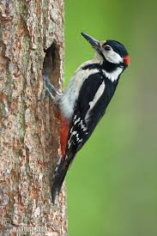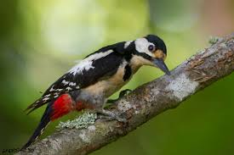

Maria Rodrigues – 3º ano
27/03/2020

